Лекция №10 (2 часа)
ГЕОТЕХНОЛОГИЧЕСКИЕ СИСТЕМЫ РАЗРАБОТКИ МЕСТОРОЖДЕНИЙ
Под системой разработки месторождений полезных ископаемых геотехнологическими способами понимается порядок расположения, проходки и включения в работу добычных и вспомогательных скважин, увязанный в пространстве и времени.
Цель любого производственного процесса – получение максимального эффекта при минимальных затратах. Дополнительными технологическими и экономическими требованиями, предъявляемыми к геотехнологическим системам разработки, являются:
· обеспечение заданного уровня извлечения;
· обеспечение заданного уровня добычи;
· достижение минимальной себестоимости;
· обеспечение экологической чистоты.
В первую очередь система разработки определяется сеткой расположения скважин, которая зависит от горно-геологических условий и от способа отделения полезного ископаемого, способа управления горным давлением.
Для каждого способа геотехнологической отработки месторождений полезных ископаемых характерны определенные варианты размещения скважин и технологии добычи.

Таблица 1. Классификация геотехнологических систем разработки
Индекс  системы | Название системы разработки | Технологическая схема
I | Скважинами–камерами | Отдельными скважинами
I | Скважинами–камерами | Сдвоенными скважинами
II | Взаимодействующими скважинами | Рядами
II | Взаимодействующими скважинами | Ячейками
II | Взаимодействующими скважинами | Орошение отработанных блоков

Наиболее характерно понятие системы разработки при скважинной гидродобыче, так как при этом способе очень четко выражается понятие очистного забоя. Форма очистного забоя, последовательность и направление очистной выемки, кроме параметров, характеризующих элементы залегания месторождения, во многом определяются используемым оборудованием и приемами ведения технологического процесса. При способе скважинной гидродобычи в очистном забое выполняются практически все основные производственные процессы, осуществляемые и в очистном забое шахты или рудника: отбойка, доставка и управление кровлей. Как видно, отсутствует только процесс крепления кровли, но при большинстве рудных систем разработки он также отсутствует.
При скважинной гидродобыче важным элементом технологии является технологическая схема выемки руды в камере, отличающаяся по направлению действия гидромониторной струи и схеме доставки разрушенной руды к всасу выдачного устройства. Различают следующие технологические схемы выемки руды в камере при скважинной гидродобыче: встречным, попутным, совмещенным забоями и комбинированный способ выемки.
При схеме выемки встречным забоем направление разрушающей струи гидромонитора не совпадает с направлением смывающей струи.
При схеме выемки попутным забоем направление разрушающей струи гидромонитора совпадает полностью или частично с направлением смывающей струи.
При схеме выемки совмещенным забоем струи боковых насадок гидромонитора попутным забоем разрушают пласт руды и смывают ее к всасу пульпоподъемного механизма, а струи передних насадок встречным забоем разрабатывают пласт.
При комбинированном способе выемки две рядом расположенные камеры отрабатываются по схеме встречным или совмещенным забоями, а отработка междукамерного целика и смыв отбитой руды с почвы камеры ведутся по схеме попутного забоя.
В любом случае, при углах падения залежи менее 5° необходимо организовать принудительную доставку разрушенной руды к всасу пульпо-подъемного механизма либо созданием искусственного уклона в почве камеры, что сопровождается разубоживанием руды, либо гидромониторной струей. При углах падения залежи более 5º доставка разрушенной руды осуществляется самотеком.
В зависимости от стадийности отработки залежи в камере различают следующие технологические схемы: сплошным, почвоуступным и потолкоуступным забоями.
При отработке залежи сплошным забоем пласт отрабатывают на всю мощность за один прием. При этом возможны два варианта:
1) пласт отрабатывается гидромониторной струей на всю мощность;
2) пласт подрезается гидромониторной струей у почвы, а вышерасположенная толща обрушается под воздействием горного давления.
При отработке залежи почвоуступным забоем пласт разрабатывают слоями сверху вниз.
При отработке залежи потолкоуступным забоем пласт разрабатывают слоями снизу-вверх.
Форма отработанного пространства обычно бывает круглой при одиночных добычных скважинах, а при взаимодействующих – любой, что определяется расположением добычных скважин друг относительно друга, контурами залежи, формой, размещением и размерами целиков.
Существует несколько классификаций геотехнологических систем разработки, но наиболее удачной, на наш взгляд, является классификация по способу управления горным давлением. По этому признаку различают:
· системы с открытым очистным пространством;
· системы с обрушением или плавной посадкой вмещающих пород;
· системы с закладкой выработанного пространства.
Наиболее распространенные варианты систем разработки скважинной гидродобычи с открытым очистным пространством приведены на рис. 1.
При системе с камерами круглой формы и целиками (см. рис. 1, а) каждая камера вскрывается двумя добычными скважинами 1 и 2, расположенными в центре добычной камеры 5 круглой формы. Одна из скважин является гидромониторной, а вторая – эрлифтной. Между камерами оставляются целики 4, сложной формы в плане.
При блоковой системе с ленточными целиками (см. рис. 1, б) добычные скважины 1, 2, 3 располагаются в два ряда. Отработка залежи ведется блоками. При отработке двух рядов добычных скважин образуется вытянутая по простиранию добычная камера-блок 5. Одновременно отрабатываются три скважины, при этом разрушается участок залежи треугольной формы. Между камерами оставляется ленточный целик 4. Расстояние между ленточными целиками определяется устойчивостью пролетов камер.
При камерной системе с звездообразными целиками (см. рис. 1, в) добычные скважины 1, 2, 3 располагаются в вершинах равностороннего треугольника. Отработка залежи ведется гексагональными камерами-блоками 5. На границах и в центре блоков располагаются целики 4, имеющие сложную звездообразную трехлучевую форму. Угол между лучами двух соседних целиков составляет 60°. Ширина лучей–целиков составляет 1,0–1,5 м. Расстояние между добычными скважинами зависит от многих факторов и колеблется от 15 до 25 м.
Обычно системы с открытым очистным пространством применяют при устойчивых покрывающих породах.
При мощности залежи 2–3 м выемку руды осуществляют сплошным забоем, при большей – слоями. При этом слои оформляют таким образом, чтобы уклон почвы в них был достаточным для самотечной доставки разрушенной руды.

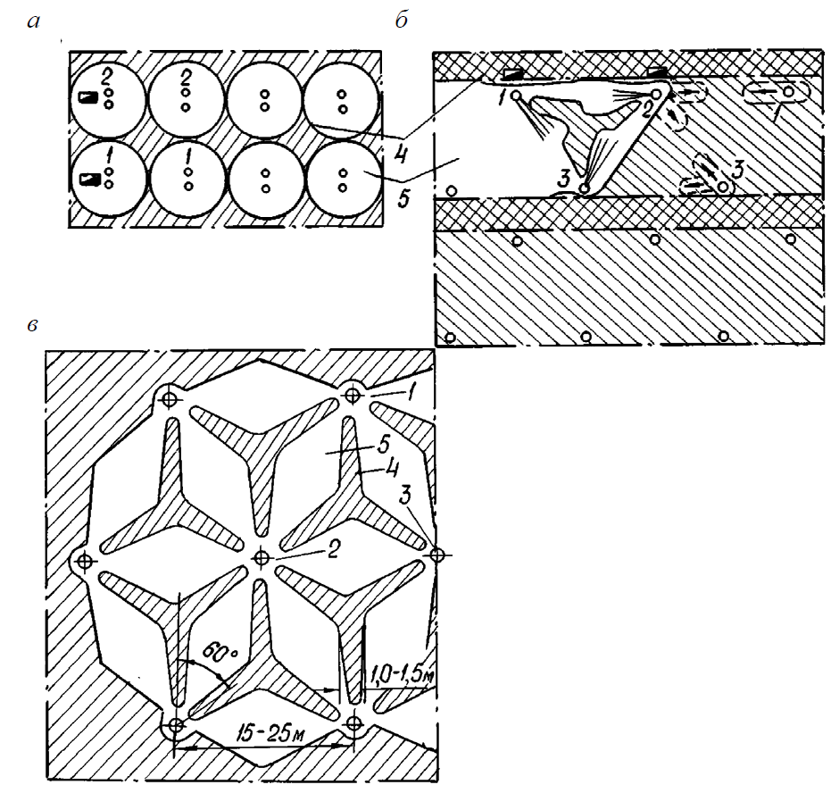

Рис. 1. Варианты систем разработки скважинной гидродобычи с открытым очистным пространством: а – камерная система с целиками; б – блоковая система с ленточными целиками; в – камерная система с звездообразными целиками

Коэффициент извлечения руды при системах с открытым очистным пространством зависит от горно-геологических и горнотехнических факторов и колеблется в пределах 50–70 %.
Достоинством систем с открытым очистным пространством является то, что добычные агрегаты располагают над целиками, а добыча осуществляется в основном попутным забоем.
Наиболее распространенные варианты систем разработки скважинной гидродобычи с обрушением или плавной посадкой вмещающих пород приведены на рис. 2.
При системе с отдельными агрегатами (см. рис. 2, а) отработку ведут полосами по падению. В одновременной работе могут находиться одна или несколько полос. Добычные скважины 1, 2, 3 бурят по центру полосы. Отработку участка 5 ведут заходками I–VI от границ полосы к центру. После выемки заходок происходит обрушение или плавное опускание вмещающих пород 4. Выемку руды в одновременно отрабатываемых полосах ведут обычно с опережением на одну скважину.

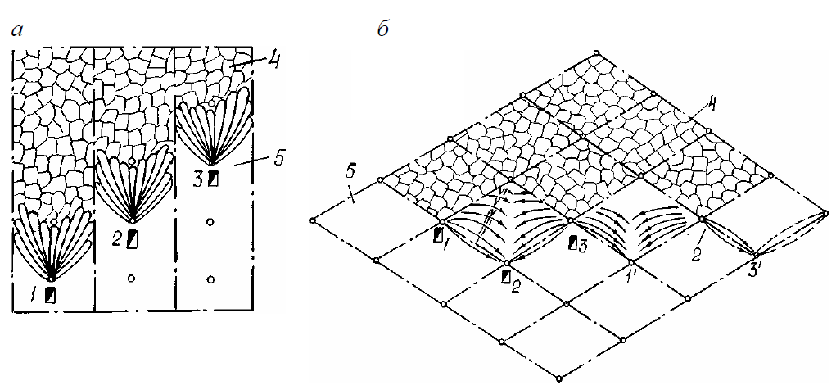
Рис. 2. Варианты разработки скважинной гидродобычи с обрушением или плавной посадкой вмещающих пород: а – отдельными агрегатами; б – взаимодействующими агрегатами

При системе с взаимодействующими агрегатами отрабатываемый участок залежи разбивают на ромбы, в вершинах которых бурят добычные скважины 1, 2, 3, 1', 2', 3'.
Отработку участков-ромбов 5 ведут последовательно или одновременно. Скважины, пробуренные в боковых вершинах ромбов 1, 3, являются гидромониторными, а в нижней – 2, 1', 3' – эрлифтными. Отработку участков-ромбов ведут по падению. При этом назначение скважин (гидромониторных и эрлифтных) может меняться. Отработку участка ведут заходками I–VI начиная снизу-вверх. После отработки последней заходки VI происходит обрушение или плавное опускание вмещающих пород 4.
Системы разработки с обрушением или плавным опусканием вмещающих пород обычно применяют для выемки пластов, залегающих под неустойчивыми или пластичными породами. При необходимости возможно применение способов принудительного обрушения кровли гидроразрывом, взрывным торпедированием и т. п. Для уменьшения скорости обрушения кровли возможно оставление временных или податливых подзавальных целиков.
Сетка расположения скважин при системах разработки с обрушением и плавным опусканием зависит от числа взаимодействующих агрегатов, скорости подвигания очистного забоя и т. п.
При системах с обрушением и плавным опусканием вмещающих пород возможно вскрытие наклонными скважинами, расположенными за пределами зоны сдвижения покрывающих пород. Это позволяет существенно увеличить объем добычи из одной скважины и обеспечить полную безопасность ведения горных работ.
Системы разработки скважинной гидродобычи с закладкой выработанного пространства обычно применяют при добыче особо ценных руд, когда не допускается оставление целиков или, когда необходимо исключить или значительно уменьшить оседание земной поверхности.
Один из возможных вариантов системы разработки с закладкой выработанного пространства приведен на рис. 2. Область применения этих систем может увеличиться, если вместо закладочного материала применять соответствующим образом подготовленные бытовые и вредные промышленные отходы.
Отработку залежи можно вести на всю мощность или слоями, но закладку следует возводить одновременно на всю мощность залежи снизу-вверх. После окончания отработки и заполнения камер закладочным материалом приступают к погашению межкамерных целиков с использованием или без закладки.
При технологии подземного выщелачивания выделяют три группы систем разработки, отличающиеся схемой расположения скважин:
· площадные (ячеистые) системы;
· линейные системы;
· комбинированные системы.
Площадные (ячеистые) системы расположения скважин характерны наличием отдельных ячеек по всей площади залежи, при этом на каждую ячейку бурят одну откачную и несколько закачных скважин.
Линейные системы расположения скважин отличаются чередованием рядов откачных и закачных скважин.
Комбинированные системы расположения скважин включают элементы площадных и линейных систем. К комбинированным системам относят также системы с использованием вертикальных и горизонтальных противофильтрационных завес, предотвращающих некоторые негативные особенности применяемых систем разработки.

